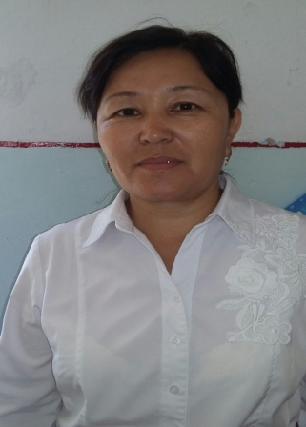
Педагог туралы мәлімет.

Жаманкараева Шолпан Ертаевна
Қызылорда облысы, Қазалы ауданы,
Әйтеке би кентінде дүниеге келген.
Туған жылы,айы,күні: 08.06.1975жыл
Бітірген оқу орны:
1.Қорқыт Ата атындағы Қызылорда мемлекеттік университеті
Мамандығы: Тарих . АЖБ № 0057042
Тіркеу № 1987 20.11.2008 жыл

Біліктілік санаты: 2019 жылғы 02 наурыздағы
№41 бұйрығына сәйкес «екінші санатты тәрбиеші»
біліктілік санатында қайта қалдырылды.
Біліктілік санатын беру туралы Куәлік.Тіркеу номері № 64.
Берілген күні.31.08.2019жыл.
Еңбек өтілі: 18,7жыл
Телефон нөмірі: 87755142105

